FISITEK: Jurnal Ilmu Fisika dan Teknologi, Vol. , No. ISSN:

metode geolistrik konfigurasi wenner untuk interpretasi struktur bawah permukaan desa panungkiran

Aulia Farihanum¹, Nazaruddin Nasution², Abdul Halim Daulay³

Jurusan Fisika, Fakultas Sains dan Teknologi
Universitas Islam Negeri Sumatera Utara
e-mail : auliafrh24@gmail.com
ABSTRAK
Telah dilakukan penelitian yang bertujuan untuk mengetahui struktur bawah permukaan dengan metode geolistrik di Desa Panungkiran, Kab. Deli Serdang, Prov. Sumatera Utara. Pengambilan data geolistrik ini menggunakan konfigurasi Wenner untuk mengetahui sebaran dan kedalaman struktur bawah permukaan Desa Panungkiran, Kab. Deli Serdang,Prov. Sumatera Utara. Pengambilan data sebanyak 1 lintasan dengan panjang 90 meter. Pengolahan data pada penelitian menggunakan software M.S office Excel, Notepad, dan RES2DINV. Hasil dari pengukuran terdiri atas beberapa jenis yang dibedakan berdasarkan range nilai resistivitas yaitu pada rentang 34,0-3188 Ωm diinterpretasikan lapisan litologi berupa tanah penutup/topsoil (34,0-65,1 Ωm), batu pasir (65,1-125Ωm) batu gamping travertine lapuk (125-456 Ωm), batu gamping travertine segar (456-3188 Ωm), dan resistivitas >3188 Ωm diinterpretasikan sebagai gua yang berada pada kedalaman 9-12 meter.
Kata-Kata Kunci: Geolistrik, Konfigurasi Wenner, Litologi dan Struktur Bawah Permukaan
ABSTRACT
A research has been carried out which aims to determine the subsurface structure using the geoelectric method in Panungkiran Village, Kab. Deli Serdang, Prov. North Sumatra Geoelectric data retrieval uses the Wenner configuration to determine the distribution and depth of subsurface structures in Panungkiran Village, Deli Serdang Regency. Prov. North Sumatra Data collection is 1 track with a length of 90 meters, Data processing in the study using MS office software Excel Notepad, and RES2DINV The results of the measurements consist of several types which are distinguished based on the range of resistivity values, namely in the range of 34.0-3188 2m interpreted by lithological layers topsoil (34.0-65.1 Ωm), sandstone (65.1-1252 Ωm) weathered travertine limestone (125-456 Ωm), fresh trvertine limestone (456-3188 Ωm), and resistivity >3188 Qm is interpreted as a cave at a depth of 9-12 meters.
Keywords Geoelectric Wenner Configuration, Lithology and Subsurface Structure
I. PENDAHULUAN
Panas bumi merupakan salah satu energi terbarukan yang berasal dari dalam bumi mata air panas merupakan salah satu petunjuk adanya sumber daya panas bumi di bawah permukaan. Mata air panas ini terbentuk karena adanya aliran air panas dari bawah permukaan melalui rekahan-rekahan batuan. (Saptadji, 2001)
Pendeteksian karakteristik batuan dapat dilakukan dengan menggunakan metode geolistrik resistivitas yang dapat mengambarkan keadaaan bawah permukaan bumi. Salah satu metode yang digunakan dalam eksplorasi geofisika adalah metode geolistrik. Metode geolistrik merupakan salah satu metode survei dengan menggunakan sistem induksi arus listrik untuk mengetahui resistivitas batuan bawah permukaan. Pengukuran metode geolistrik ini dilakukan dengan cara menginjeksikan arus listrik melalui dua buah elektroda arus dan mengukur hasil perbedaan voltase pada dua elektroda potensial yang ditancapkan ke tanah.
Metode ini dilakukan melalui pengukuran beda potensial yang ditimbulkan akibat injeksi arus listrik ke dalam bumi. Perbedaan potensial yang terukur merefleksikan keadaan di bawah permukaan bumi. Sifat-sifat suatu formasi dapat digambarkan oleh tiga parameter dasar yaitu konduktivitas listrik, permeabilitas magnet, dan permitivitas dielektrik. Beberapa penelitian mengenai panas bumi di sumatera utara menggunakan metode geolistrik. Oleh karena itu, penelitian ini bertujuan untuk mengetahui struktur bawah permukaan dengan metode geolistrik di Desa Panungkiran.
Struktur Geologi
Struktur Geologi adalah cabang geologi yang meliputi studi dan interpretasi deformasi kerak bumi (struktur geologi). Deformasi menyebabkan terjadinya perubahan ukuran (dilation), bentuk (distortion/strain), posisi (translation), atau orientasi (rotation). Struktur geologi dapat di kelompokkan berdasarkan kejadiannya. Berikut adalah pengertian lipatan (fold), kekar (joint), dan patahan/sesar (fault):
- Lipatan (Fold)
Lipatan adalah deformasi ductile pada batuan yang menghasilkan perubahan bentuk atau volume berupa lengkungan atau kumpulan dari lengkungan akibat pengaruh suatu tegasan (stress). Kenampakan ini terlihat sangat baik pada batuan yang memiliki struktur berlapis seperti batuan sedimen dan batuan vulkanik, atau dalam skala kecil pada batuan metamorf dan batuan beku. Ukuran lipatan sangat bervariasi, tergantung pada bagaimana proses pembentuknya. Secara umum lipatan memiliki 2 jenis yaitu Antiklin dan Sinklin.
- Kekar (Joint)
Kekar adalah deformasi brittle berupa bidang pecahan atau rekahan pada batuan yang terbentuk secara alami akibat adanya gaya tarik (tension) tanpa adanya pergeseran (displacement) pada bidang pecahan (fracture plane). Secara umum berdasarkan pada proses pembentuknya, kekar dapat dikelompokkan menjadi 2 yaitu Kekar Tektonik dan Kekar Non Tektonik.
- Patahan/Sesar (Fault)
Patahan atau sesar (fault) adalah deformasi brittle berupa rekahan (ruptures) atau zona rekahan pada batuan yang memperlihatkan adanya pergeseran (displacement) sehingga terjadi perpindahan antara bagian-bagian yang berhadapan, dengan arah yang sejajar dengan bidang patahan. Pergeseran pada sesar bisa terjadi sepanjang garis lurus yang disebut sesar translasi atau terputar yang dinamakan sesar rotasi. Pergeseran-pergeseran ini mempunyai dimensi berkisar antara beberapa cm sampai ratusan km.

Prinsip Dasar Resistivitas
Aliran listrik dipengaruhi oleh sifat atau karakteristik masing-masing batuan yang dilewatinya. Salah satu sifat atau karakteristik batuan tersebut adalah resistivitas (tahanan jenis) yang menunjukkan kemampuan bahan tersebut untuk menghantarkan arus listrik. Semakin besar nilai resistivitas suatu bahan maka semakin sulit bahan tersebut menghantar arus listrik, begitu pula sebaliknya. Resistivitas memiliki pengertian yang berbeda dengan resistansi (hambatan), dimana resistansi tidak hanya bergantung pada bahan tetapi juga bergantung pada faktor geometri atau bentuk bahan tersebut, sedangkan resistivitas tidak bergantung pada faktor geometri.
Dimana secara fisis rumus tersebut dapat diartikan jika panjang silinder konduktor (L) dinaikkan, maka resistansi akan meningkat dan apabila diameter silinder konduktor diturunkan yang berarti luas penampang (A) berkurang maka resistansi juga meningkat, dimana ρ adalah resistivitas (tahanan jenis) dalam Ωm.
Jika pada suatu silinder konduktor dengan panjang L dan luas penampang dialiri arus listrik I dan beda potensial V. Hambatan (R) pada silinder konduktor dengan panjang (L) dan luas penampang (A), maka dapat dirumuskan:
$R=ρ\frac{L}{A}$ (1)
Dimana:
R : Resistansi (Ω)
L : Panjang Penampang (m)
A : Luas Penampang (m²)
Ρ : Resistivitas (Ωm)
Untuk rangkaian listrik, $R=\frac{V }{I}$(hukum ohm), dimana V dan I adalah beda potensial dan arus yang melewati sebuah resistor. (Lubis, 2019)
Sehingga didapatkan nilai resistivitas ($ρ$):
$ρ=\frac{V A}{I L}$ (2)

Sifat Kelistrikan Batuan
Batuan merupakan materi-materi yang memiliki sifat kelistrikan. Sifat listrik tersebut merupakan karakteristik dari batuan yang besarnya tergantung dari media pembentuk batuan tersebut. Sifat listrik bisa berasal dari alam atau dari gangguan keseimbangan atau sengaja dimasukkan arus listrik ke dalam batuan, sehingga terjadi ketidakseimbangan muatan di dalam batuan tersebut.
Adapun variasi material bumi terutama nilai resistivitas batuan sedimen dapat dilihat pada tabel sebagai berikut:

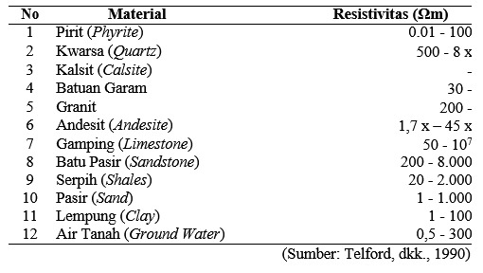

Tabel 1 Resistivitas batuan

Sifat Kelistrikan Batuan dan Tanah
Batuan mempunyai sifat-sifat kelistrikan dimana sifat listrik batuan adalah karakteristik dari batuan itu bila dialirkan arus listrik ke dalamnya. Arus listrik ini dapat berasal dari alam itu sendiri. Potensial listrik alam dikelompokkan menjadi 4 yaitu potensial elektrokinetik, potensial difusi, potensial nerst, dan potensial mineralisasi.
Pada kondisi sebenarnya, bumi terdiri dari lapisan-lapisan tanah dengan tahanan jenis yang berbeda-beda. Bumi tersusun atas komposisi batuan yang bersifat heterogen baik ke arah vertikal maupun horisontal. Potensial yang terukur adalah nilai medan potensial oleh medium berlapis, untuk jarak elektroda arus kecil akan memberikan ρa yang harganya mendekati ρ batuan di dekat permukaan. Sedangkan untuk jarak bentangan yang besar, ρa yang diperoleh akan mewakili harga ρ batuan yang lebih dalam.

Metode Geolistrik
Metode geolistrik tahanan jenis adalah suatu metode geofisika yang memanfaatkan sifat tahanan jenis untuk mempelajari keadaan bawah permukaan bumi. Metode ini dilakukan dengan menggunakan arus listrik searah yang diinjeksikan melalui dua buah elektroda arus ke dalam bumi, lalu mengamati potensial yang terbentuk melalui dua buah elektroda potensial yang berada ditempat lain. Karena efek usikan tersebut, maka arus akan menjalar melalui medium bumi dan menjalar ke arah radial. (Minarto, 2007)
Metode geolistrik resistivitas adalah salah satu metode yang cukup banyak digunakan dalam dunia eksplorasi khususnya eksplorasi air tanah karena resistivitas dari batuan sangat sensitif terhadap kandungan airnya dimana bumi dianggap sebagai sebuah resistor. Metode geolistrik resistivitas atau tahanan jenis adalah salah satu dari jenis metode geolistrik yang digunakan untuk mempelajari keadaan bawah permukaan dengan cara mempelajari sifat aliran listrik di dalam batuan di bawah permukaan bumi. (Setiawan, 2014)
Konfigurasi Wenner
Metode ini diperkenalkan oleh Wenner (1915). Konfigurasi Wenner merupakan salah satu konfigurasi dalam eksplorasi Geofisika dengan susunan elektroda terletak dalam satu garis yang simetris terhadap titik tengah. Konfigurasi elektroda Wenner memiliki resolusi vertikal yang bagus sensitif terhadap lateral yang tinggi tapi lemah terhadap penetrasi arus terhadap kedalaman. Dalam akuisisi data lapangan susunan elektroda arus dan potensial diletakkan simetri dengan titik sounding. (Hakim, 2015)
Konfigurasi Wenner adalah konfigurasi yang keempat buah elektrodanya terletak dalam satu garis dan simetris terhadap titik tengah. Mekanisme pengukuran yang digunakan adalah dengan menginjeksikan arus listrik ke dalam bumi melalui elektroda arus, kemudian kuat arus maupun beda potensial yang terjadi di permukaan bumi diukur. Jarak MN pada konfiguraasi Wenner selalu sepertiga dari jarak AB. Bila jarak AB diperlebar, maka jarak MN harus diubah sehingga jarak MN tetap sepertiga jarak AB.Susunan elektroda konfigurasi Wenner dapat dilihat pada Gambar . (Prihadi, 2013)
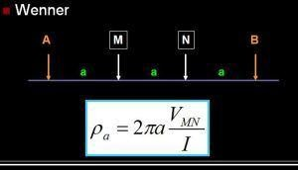
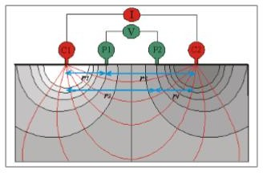

Gambar 1 Jarak elektroda konfigurasi Wenner
Dari hasil pengukuran dilapangan di dapat arus (I) dan beda potensial (V), dan kemudian hasil tersebut diolah untuk memperoleh nilai resistivitass semu ($ρ$_{a}) untuk masing-masing nilai pengukuran. Faktor geometri (K) untuk konfigurasi wenner adalah:
K:2$π$a (3)
Resistivitas semu ($ρ$) konfigurasi wenner adalah:
$ρ$_{a}:K$\frac{ ∆V}{I}$ (4)
$ρ$_{a}:2$πa\frac{ ∆V}{I}$ (5)
Keterangan:
K : Faktor Geometri
$ρa$ : Resistivitas Semu (Ωm)
A : Jarak Antar Elektroda Dengan Panjang C₁P₁=P₁P₂=P₂C₂= a (meter)
$∆V$ : Beda Potensial (Volt)
I : Arus Listrik (Ampere)
II. METODOLOGI PENELITIAN
Penelitian terletak di Desa Panungkiran, Kecamatan Sinembah Tanjung Muda Hilir, Kab. Deli Serdang, Prov. Sumatera Utara, dengan koordinat N 3º18'04" E98º38'59, sebanyak 1 titik dengan panjang lintasan 90 meter. Jenis penelitian yang digunakan dalam penelitian ini adalah kuantitatif. Penelitian ini menggunakan metode observasi (data primer) yaitu melakukan pengukuran dilapangan dengan menggunakan alat resistivity meter serta pengambilan data dari hasil pengukuran, dengan menggunakan software RES2DINV.
Variabel dalam penelitiaan ini terdiri atas:
- Variabel bebas yaitu resistansi (R) dan resistivitas (ρ)
- Variabel terikat yaitu nilai Beda potensial (V) dan nilai kuat arus (I)
- Variabel kontrol yaitu jarak/spasi antar elektroda (a)

Prosedur Penelitian
Berdasarkan alat dan bahan yang telah disebutkan di atas, maka prosedur penelitiannnya adalah sebagai berikut:
- Melakukan survey lapangan
- Mempersiapkan peralatan yang digunakan untuk pengukuran
- Menentukan lintasan untuk pengambilan data dan menentukan posisi daerah survei dengan menggunakan GPS sebanyak 1 lintasan. Dengan panjang lintasan 90 meter, dengan menggunakan 1 titik dalam pengambilan data.
- Melakukan pengambilan data menggunakan resistivity meter dengan menggunakan metode Wenner pada lintasan yang telah ditentukan.
- Melakukan pengolahan data yang diperoleh dari hasil pengukuran menggunakan resistivity meter dengan menggunakan software MS. Excel, Notepad, dan RES2DINV sehingga diperoleh penampang 2-D sepanjang lintasan.
- Melakukan analisis dan interpretasi data menggunakan data yang diperoleh dari hasil penelitian dan data hasil olahan software.
- Membedakan nilai tahanan jenis berdasarkan warna untuk melihat nilai resistivitas pada setiap lapisan pada model penampang 2-D sepanjang lintasan.

III. HASIL DAN PEMBAHASAN
Dari hasil pengolahan data didapatlah nilai resistivitas dengan range 34,0-3188 Ω. Nilai resistivitas tersebut kemudian dikorelasikan dengan data klasifikasi resistivitas batuan sedimen.
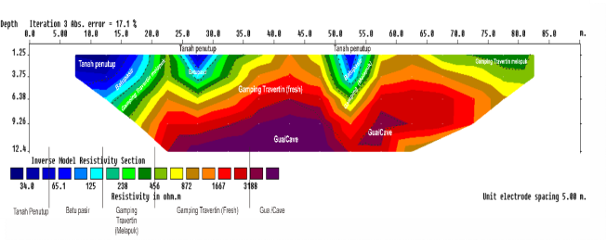
Gambar 2 Interpretasi Data

Dari hasil pengolahan data geolistrik yang memperlihatkan nilai resistivitas lapisan bawah permukaan berada pada range 34,0-3188 Ωm. Nilai tersebut menunjukan beberapa lapisan dan struktur bawah permukaan dibawah lokasi penelitian. Lapisan litologi yang terdapat antara lain adalah tanah penutup, batu pasir, batu gamping lapuk dan batu gamping segar. Sedangkan struktur yang terlihat adalah gua/cave pada kedalaman 6,38-12 meter.
Nilai Resistivitas | Kedalaman | Jenis Batuan | Kode
34,0-65,1 Ω | 1,25-6,38 m | Tanah Penutup/Topsoil
65,1-125 Ω | 1,25-8 m | Batu Pasir
125-456 Ω | 1,25-9,26 m | Batu Gamping Travertine (Melapuk)
456-3188 Ω | 1,25-12,4 m | Batu Gamping Travertin (Segar)
>3188 Ω | ± 6,38 -12,4 m | Gua
Tabel 2 Nilai Resitivitas Batuan Pada Lintasan
Hasil pengamatan lapangan, litologi yang terdapat dilokasi penelitian adalah batu gamping terumbu/travertine. Batu gamping ini merupakan bagian dari Anggota Belumai, dilihat dari peta geologi regional batu gamping.
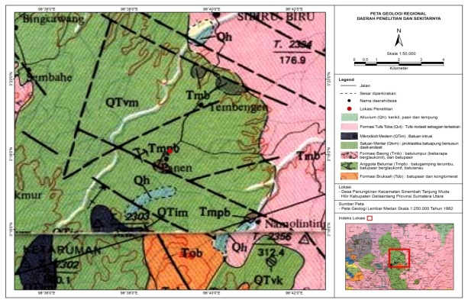
Gambar 3 Peta Geologi Daerah Penelitian

Data hasil pengamatan lapangan selaras dengan hasil pengolahan data geolistrik yang memperlihatkan nilai resistivitas berada pada range 125-3188 Ωm batu gamping/limestone. Ketebalan lapisan batu gamping pada lokasi penelitian lebih dari 12 meter yang terbagi dengan kondisi lapuk dan segar.
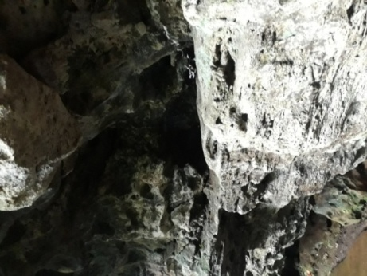
Gambar 4 Batu Gamping di Daerah Penelitian.
IV. KESIMPULAN DAN SARAN
Kesimpulan
Berdasarkan hasil interpretasi dengan konfigurasi Wenner di daerah penelitian dapat disimpulkan bahwa struktur bawah permukaan Desa Panungkiran terdiri atas beberapa jenis batuan yang dibedakan berdasarkan range resistivitas yaitu pada rentang 34,0-3188 Ωm .
Saran
Untuk memperoleh hasil yang lebih baik maka disarankan untuk melakukan penelitian dengan metode geofisika lainnya sehingga dapat dilakukan perbandingan untuk memperoleh hasil yang lebih akurat dan menambah titik ukur.

V. DAFTAR PUSTAKA
F.Z Awaliyatun dan Hutahean Juniar, 2015. Penentuan Struktur Bawah Permukaan Tanah Daerah Potensi Panas Bumi Dengan Metode Geomagnetik Di Tinggi Raja Kabupaten Simalungun. Universitas Negeri Medan. p-ISSN : I2338 – 1981
Hakim, Rahman Hi, Manrulu, 2016. Aplikasi Konfigurasi Wenner Dalam Menganalisis Jenis Material Bawah Permukaan. IAIN Raden Intan Lampung.
Minarto Eko, 2007. Pemodelan Inversi Data Geolistrik Untuk Menentukan Suktur Pelapisan Bawah Permukaan Daerah Panas Bumi Matoloko. Surabaya: Institut Teknologi Sepuluh Nopember. ISSN. 2303-7371.
Nugraha, Tutut, PhD, 2012. Energi Panas Bumi.PT. Pelangi Ilmu Nusantara.
Nur Ayu Anas, Syamsuddin, Bambang Harimei, dan Muhammad Nasri. 2020. Identifikasi Struktur Bawah Permukaan Di Sekitar Manifestasi Panasbumi Reatoa Kabupaten Maros Menggunakan Survei Geolistrik Resistivitas. Universitas Hasanuddin Makasar, Jurnal Geocelebes Vol. 4 No. 1, April 2020, 23 – 32
Prihadi Tulus, Supiyadi, Dan Surlhadi, 2013. Aplikasi Metode Geolistrik Dalam Survey Potensi Hidrotermal (Studi Kasus Sumber Air Panas Nglimut Gonoharjo Gunung Ungaran). Jakarta: Universitas Negeri Semarang. p-ISSN: 2303-1832, e-ISSN: 2503-023X.
Setiawan Ridwan, 2014. Metode Geolistrik Tahanan Jenis Konfigurasi Wenner. Bandung: Uin Sunan Gunung Djati.
Sigit Darmawan, Udi Harmoko, Dan Sugeng Widada, 2014. Identifikasi Struktur Bawah Permukaan Menggunakan Metode Geolistrik Konfigurasi Schlaumberger Di Area Panas Bumi Desa Diawak Dan Derekan Kecamatan Bergas Kabupaten Semarang. Semarang: Universitas Diponegoro. ISSN:2302-7371.
Siti Shobihah, 2018. Identifikasi Struktur Bawah Permukaan Dengan Menggunakan Geolistrik Konfigurasi Wenner Schlumberger Dan Data Spt (Standart Penetration Test) (Studi Kasus: Jalan Tol Manado-Bitung). Malang: UIN Maulana Malik Ibrahim
Telford, M.W., Geldart L.P., Sheriff R.E., dan Keys D.A., 1990. Applied Geophysics. New York : Cambridge University Press.

